ΙΔΡΥΜΑ ΤΕΧΝΟΛΟΓΙΑ ΕΡΕΥΝΑΣ
ΙΝΣΤΙΤΟΥΤΟ ΜΕΣΟΓΕΙΑΚΩΝ ΣΠΟΥΔΩΝ
ΠΡΟΓΡΑΜΜΑ: Η ΔΥΤΙΚΗ ΤΕΧΝΗ ΣΤΗΝ ΚΡΗΤΗ

ΔΙΑΛΕΞΗ

του Μιχάλη Ολύμπιου
(Πανεπιστήμιο Κύπρου)

«Μεταξύ Αγίου Φραγκίσκου και Αγίου Βερνάρδου:
η μονή του Beaulieu στη Λευκωσία»

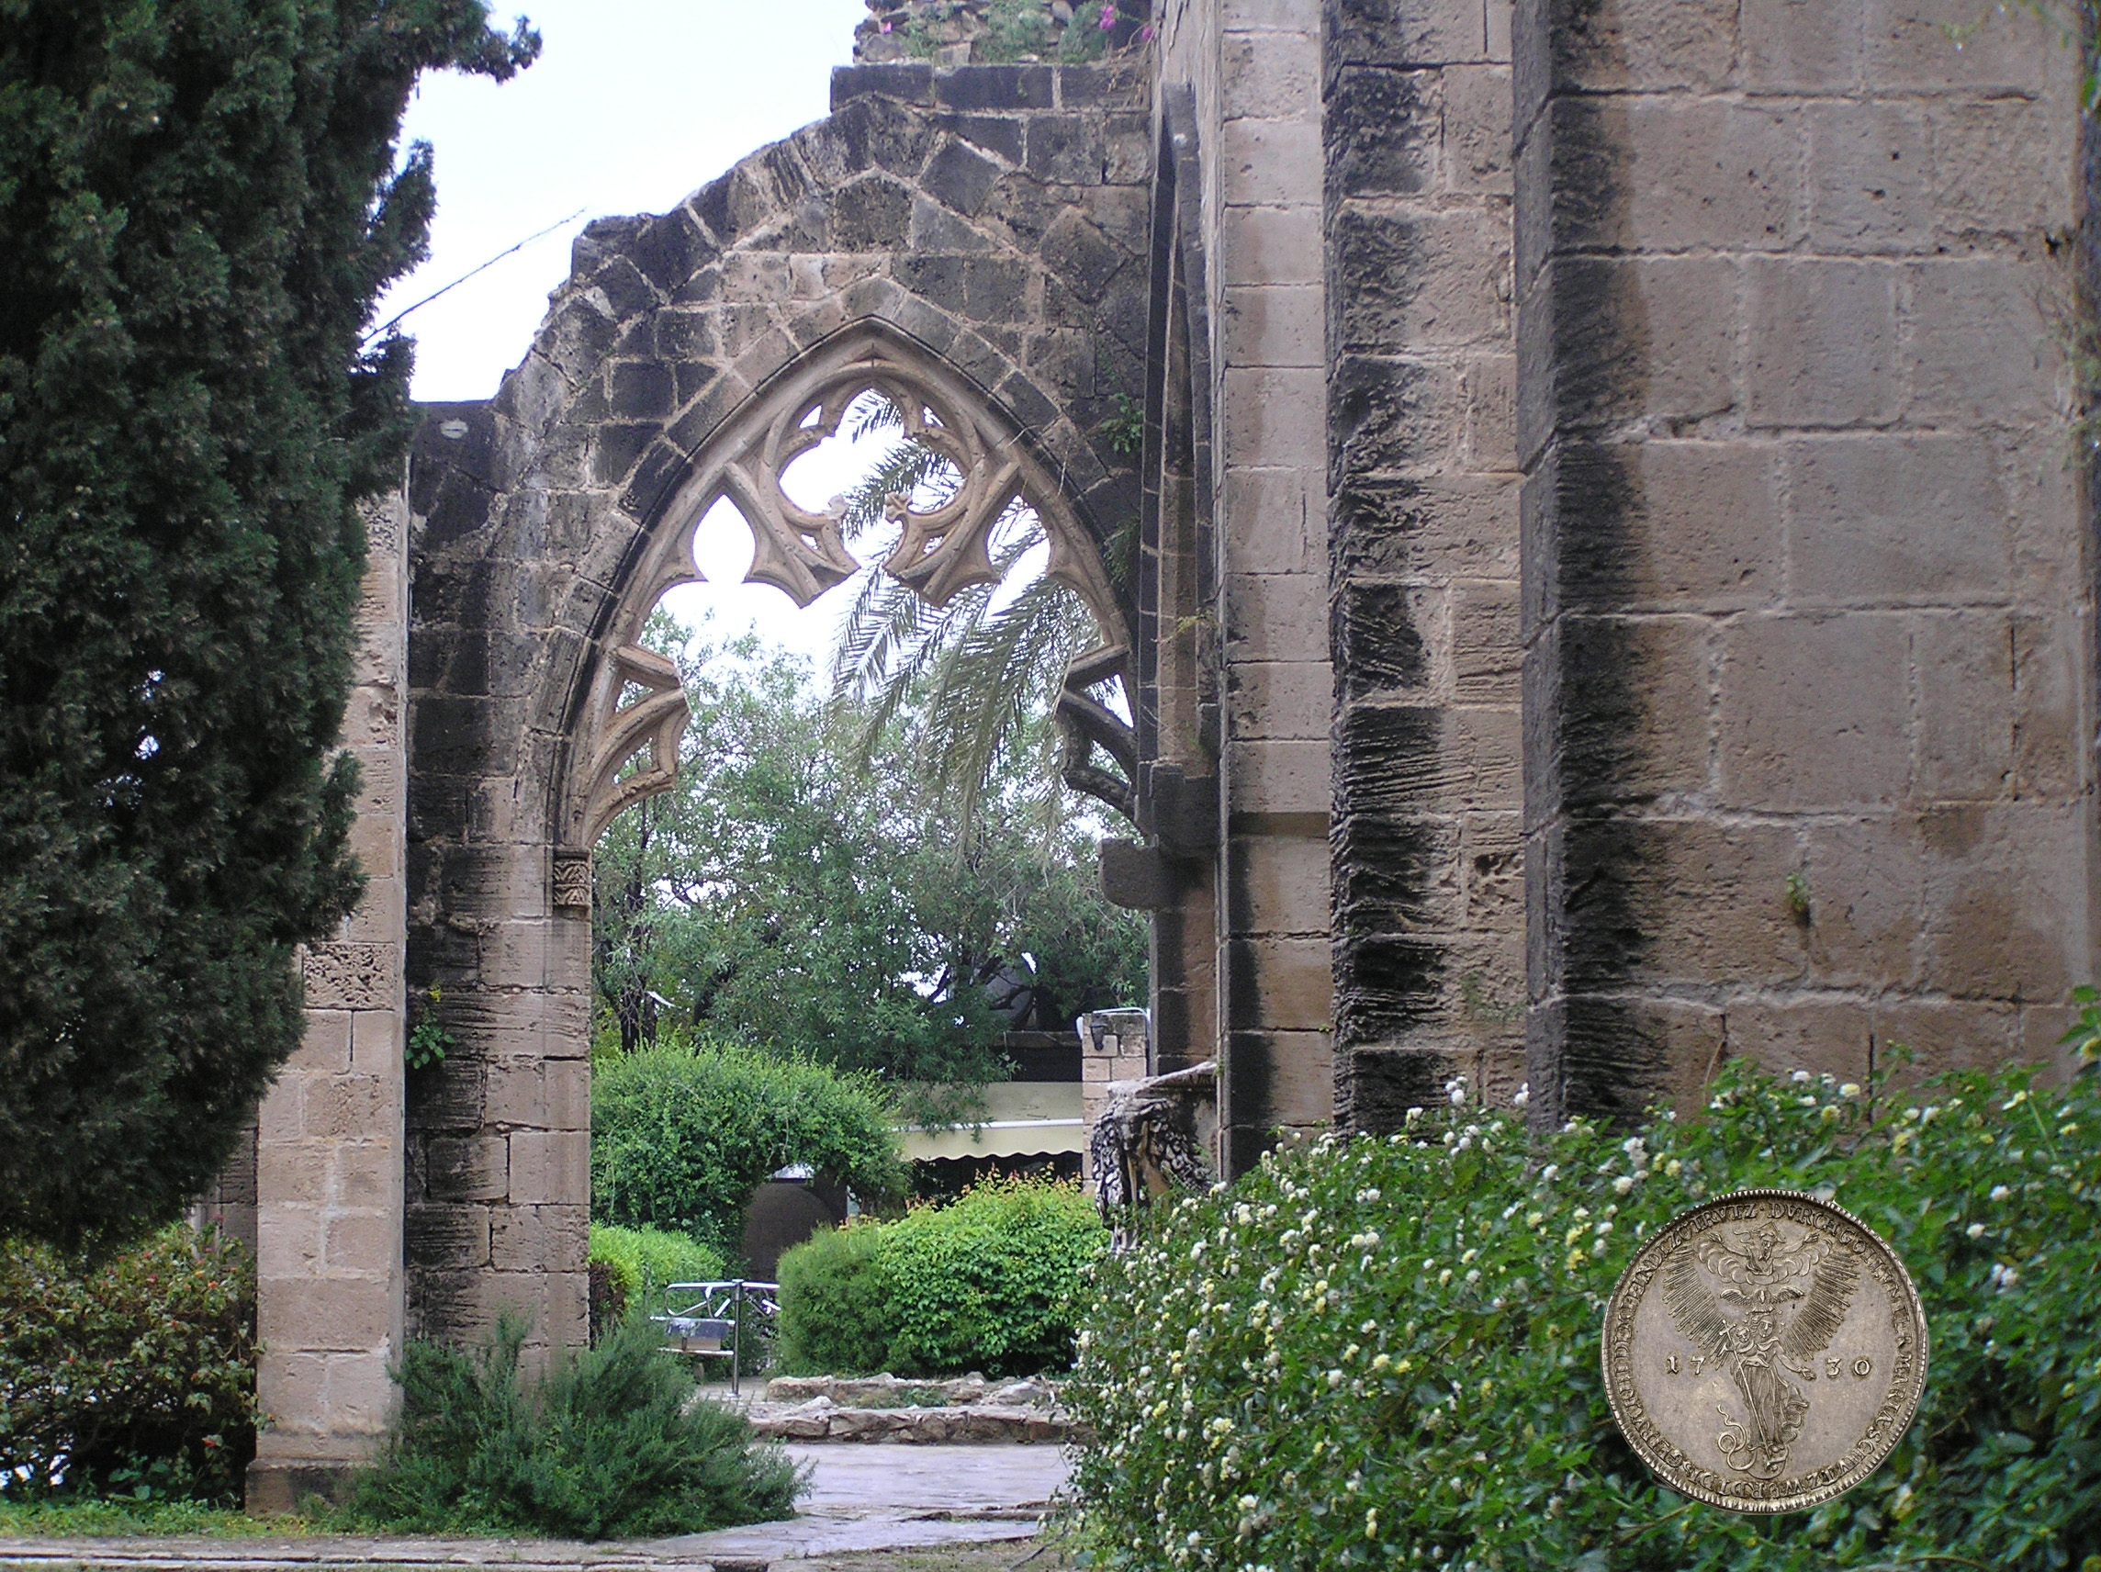

Τετάρτη 2 Μαΐου 2012, ώρα 20:30
Ινστιτούτο Μεσογειακών Σπουδών
Νικηφόρου Φωκά 126 και Μελισσηνού, Παλιά Πόλη, Ρέθυμνο

